2020
Joey van Haren
Klas: VCIT2G4B
16-11-2020
Ballentent
Inhoudsopgave
Programma van Eisen (PvE) 2
Omschrijving opdracht: 2
Spel omschrijving: 2
Functionele eisen: 2
Technische eisen: 2
Randvoorwaarden: 3
Projectplan 3
Projectdoelstelling: 3
Projectactiviteiten: 3
Activiteiten: 3
Welke middelen zijn nodig: 3
Ontwikkelmethode: 3
Projectteam / organisatie: 3
Planning: 4
Functioneel ontwerp 5
User stories: 5
Wireframes: 6
Logboek 8

Programma van Eisen (PvE)

Omschrijving opdracht:

In deze opdracht ga ik een ballentent game maken. Het doel van het spel is dat er een functionerend ballentent spel uitkomt.

Spel omschrijving:
De piraten zijn in de stad en hebben een van hun cannonen naar het land gebracht om de lokalen te verstoren. Door verschillende ballen door de stad een te schieten.
Het spel vind zich plaats in een klein ouderwets stadje. Het begint met een bord dat naar beneden komt vallen waar je op 4 knoppen kunt drukken: Een om te starten, Een voor uitleg, een om te stoppen. En een om te kiezen welke bal je gebruikt.
Als je eenmaal op start drukt begint het spel. De camera gaat naar het kanon toe en je kan hem nu besturen. Voor je zie je een een paar gebouwen en een podium met tonnen er op. Rond de map op verschillende plekken kunnen er specialen tonnen spawnen. Als je een van deze tonnen raakt word je volgende schot een explosief. Je hebt oneindig veel schoten maar er zit een cooldown op hoe snel je kan schieten. Er komt tijd bij als je alle tonnen die op het podium staan er af hebt. De tonnen beginnen in de zelfde positie maar veranderen daarna van structuur. Af en toe is een van de tonnen in de structuur explosief, als deze direct geraakt word explodeert hij. Als je eenmaal geen tijd meer hebt dan zoom je terug met de camera en valt er weer een bordje naar beneden hier staat op: hoeveel tijd je hebt gebruikt. Hoeveel tonnen je hebt geraakt. Hoeveel punten je hebt.

Functionele eisen:

- Je kan verschillende Ballen schieten
- De tonnen moeten omvallen
- Je kan punten scoren
- De tonnen spawnen terug als de orignelen zijn omgevallen
- Je kan mikken
- De tonnen spawnen in formaties op verschillende postities

Technische eisen:

- Efficiënte code
  - Code is clean (een dubbele code).
  - Camelcase.
- Assets
  - Passend bij het spel
- comments

Randvoorwaarden:
- N.V.T

Projectplan

Projectdoelstelling:

- Dit spel maak ik zodat ik een werkend project heb om te laten zien aan bedrijven voor stage. Verder maak ik dit om mijn eigen kennis in unity te vergoten

Projectactiviteiten:

Activiteiten:
- Ontwerpen
- Hoe ziet het er uit
- Waar wil ik dat alles plaatvind binnen de omgeving
- Startscherm
- Kiezen welke bal je gebruikt
- Ball physics
- Score
- Tijd bijhouden/toevoegen
- Tonnen logica
- Spawnen van tonnen
- Verschillende structuren
- Specialen tonnen

Welke middelen zijn nodig:
- C#
- Unity
- Assets
- Unity particle system

Ontwikkelmethode:
- Scrum

Projectteam / organisatie:
Het project team bestaat uit: Joey van Haren

Planning:
Maandag: 23 – 11 – 2020 | Programma van Eisen en het Projectplan/ funtioneel ontwerp
Sprint 1
Dinsdag: 24 – 11 - 2020 | Level design.  Level realiseren.
Woensdag: 25 – 11 - 2020 | StartScherm.
Donderdag: 26 – 11 - 2020 | Ballen kunnen schieten en mikken.  tonnen vallen om
Vrijdag: 27 – 11 – 2020 | tonnen staan vast in een pyramide(of andere) vorm.  score Systeem werkt.
Sprint 2
Maandag: 30 – 11 – 2020 | Spelleinde.  Particles.  peer review.
Dinsdag: 1 – 12 – 2020 | Aanpassingen aan het spel op basis van feedback.
Woensdag: 2 – 12 – 2020 | Aanpassingen aan het spel op basis van feedback.
Donderdag: 3 – 12 – 2020 | Optimaliseren van het spel.
Vrijdag: 4 – 12 – 2020 | Optimaliseren van het spel.  Oplevering.

Functioneel ontwerp

User stories:

Rol | Wens | Reden | Prioriteit | Sprint
De user | Een startscherm waarmee ik kan navigeren waar ik naar toe ga | Zodat je kan navigeren waar je naartoe wilt en wat je wilt doen | MUST | 1
De User | Een ball kunnen schieten | Zodat je het spel kan progreseren en punten kan scoren | MUST | 1
De User | Dat tonnen omvallen als de ball raakt | Dan kan je scoren halen | MUST | 1
De User | eindscherm | Zodat je kan zien hoeveel scoren je hebt aan het einde en opnieuw kan spelen als de user dat wilt | MUST | 1
De User | Particles | Dan ziet het spel er beter uit en geeft het een beter gevoel tijdens het spelen | SHOULD | 1
De User | Tonnen spawnen opnieuw als er geen meer over zijn | Zorgt ervoor dat de speler door kan spelen en niet maar een keer het kan omgooien | MUST | 1
De User | Je kan mikken | Zodat je kan zien waar je de ball gooit zodat het geen gok werk word | MUST | 1
De User | Je krijgt een explosieve bal als je de speciale ton raakt | Zodat je sneller punten kan halen ter risico dat je tijd verliest als je mist | SHOULD | 1
De User | Je kan kiezen welke ballen je schiet | Dan zit er variatie en verschil in tactiek | MUST | 1

Wireframes:
Schetsen van wat jij wilt hebben in jouw site/game met korte uitleg
Ik heb hier een wireframe gemaakt zodat je ongeveer een idee krijg wat de bedoeling is van het spel en de gameplay
Korte beschrijving wat alles doet:
Hier is een ontwerp van hoe het gameplay gedeelde zonder decoratie er ongeveer uit gaat zien. Er staat een structuur van tonnen die kan verschillen in het midden die omgegooid moet worden.

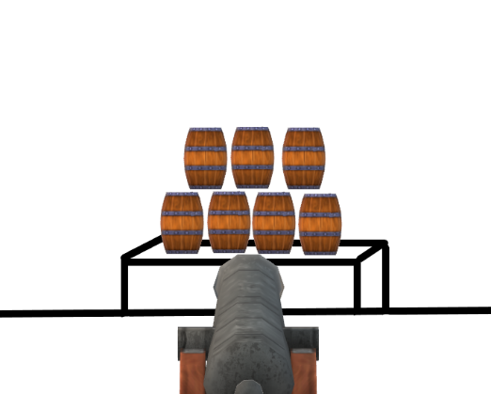

Als start scherm komt een bord aan 2 touwtjes naar beneden. Op het bord kan je kiezen tussen. Start, balls, how to play en exit.
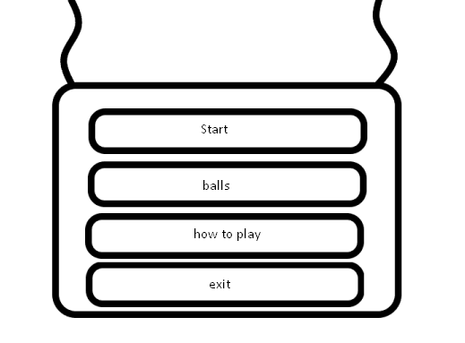

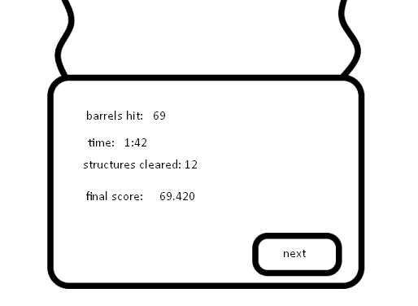
op het eindscherm komt hetzelfde soort bord als het start scherm naar beneden. Hierop staat een kleine recap van wat je hebt bereikt tijdens het spelen en wat je eindscore is

Logboek
Projectduur: 2 weken
Maandag: plan van aanpak en funtioneel ontwerp gemaakt
Dinsdag: N.V.T
Woensdag: N.V.T
Donderdag: N.V.T
Vrijdag: N.V.T
Maandag: assets verzameld, map gedesigned en basis funties van de canon gemaakt
Dinsdag: barrels werkend gekregen, resterende canon functies afgemaakt
Woensdag: lighting binnen de map, score.
Donderdag: optimaliseren van map vanwege lage fps, startscherm bord: start functie.
Vrijdag: bombBal (nog geen explosie), bord animaties, bord proberen te fixen (blijft uit elkaar gaan).

